Консультация для родителей «Адаптация ребенка к детскому саду»
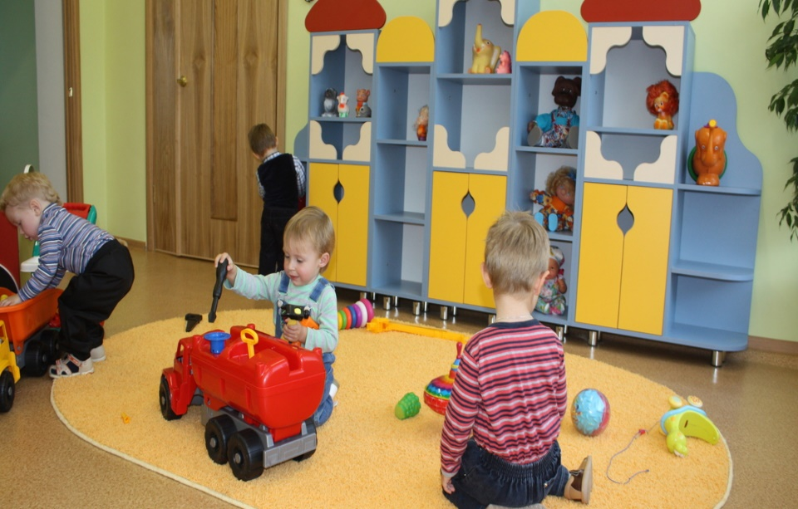
Подготовила воспитатель: Крупинская В.В.

Детям любого возраста очень непросто начинать посещать детский сад. Каждый из них проходит период адаптации к детскому саду.
Адаптация ребенка к детскому саду – это нелегкий, но очень важный процесс. В норме он протекает от нескольких недель до нескольких месяцев в зависимости от индивидуальных особенностей ребенка. Готовиться к переменам желательно заранее: познакомить малыша с режимом дня в саду, расширить круг общения, развивать навыки самообслуживания. На успех адаптации значительно влияет отношение родителей к саду, ведь психологическая готовность и уверенность мамы передается крохе. Помните, что в это время ребенок особенно нуждается в заботе и поддержке.
Во многом, адаптация ребенка зависит от воспитателя, который должен суметь заинтересовать малыша и завоевать его доверие.
Поддерживайте с детским садом тесные связи, регулярно беседуйте с воспитателем. Она расскажет вам о вашем ребенке немало такого, чего вы не замечаете, и что вам будет полезно узнать. Часто дети ведут себя в детском саду иначе, чем дома, и здесь воспитатель поможет вам раскрыть и решить некоторые небольшие проблемы, если они возникают. Со своей стороны вы, беседуя с ней, можете помочь ей лучше понять реакции ее нового маленького воспитанник
Чтобы облегчить процесс адаптации, родителям стоит заранее начать готовить малыша к новому этапу его жизни. Сделать это можно следующими способами:
- Соблюдайте режим дня, который принят в садике (дневной сон, прогулки и т.д.);
- Приучайте к самостоятельности;
- Иногда оставляйте малыша с кем-то из родственников или друзей. Так ребенок поймет, что в отсутствии мамы он тоже находится в безопасности;
- Приобщайте кроху к общению со сверстниками (почаще ходите в гости, гуляйте вместе с другими малышами);
- Разговаривайте с ребенком про садик. Расскажите, как там весело и интересно;
- Играйте в детский сад, придумывайте про него сказки;
- На протяжении периода адаптации ребенку приходится особенно нелегко, поэтому родителям в это время очень важно правильно вести себя, поддерживая кроху и хваля его даже за незначительные успехи.
- Время пребывания ребенка в детском саду должно увеличиваться постепенно. Воспитатель, наблюдая за малышом, подскажет Вам, когда он будет готов остаться на обед, а затем и на дневной сон.
- Если воспитатель не против, дайте малышу с собой небольшую игрушку или другую вещь, которая будет служить ему напоминанием о доме.
- После возвращения из садика постарайтесь проводить с ребенком побольше времени, занимаясь любимым вами вещами.

Будьте терпеливы, проявляйте понимание и проницательность. И тогда скоро детский сад превратится для малыша в уютный, хорошо знакомый и привычный мир!

Успешной Вам адаптации!

